<https://ru.hexlet.io/challenges/css_flex_masonry/instance>

https://ru.hexlet.io/code_reviews/378563

В этом упражнении вам необходимо сделать плиточную галерею используя только возможности Flex. Зачастую такой вид галереи создаётся при помощи JavaScript, так как необходимо подстраивать элементы друг под другом с одинаковыми отступами вне зависимости от высоты элементов в строке.

Конечным результатом выполнения упражнения станет следующий вид галереи:

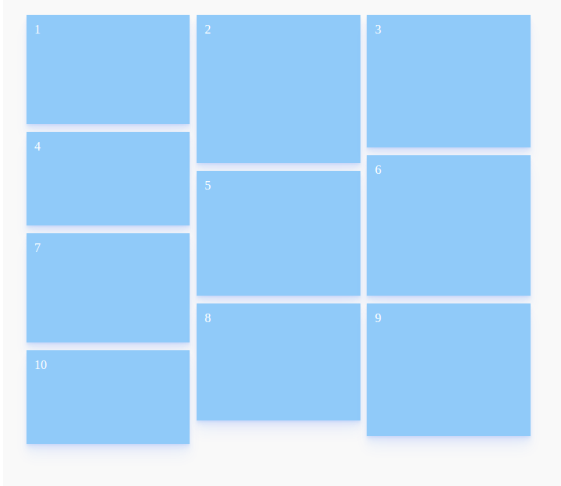

Ваша задача: задать стили для блока *gallery* и элементов *gallery-item*.

Подсказки

1. Подумайте, по какой именно оси должны отображаться элементы внутри блока *gallery*.
2. Вам понадобится свойство *order*.
3. Используйте [псевдокласс nth-child](https://developer.mozilla.org/ru/docs/Web/CSS/:nth-child).
4. Не забудьте про перенос элементов.